## BOZOK ÜNİVERSİTESİ MÜHENDİSLİK FAKÜLTESİ

**BİLGİSAYAR MÜHENDİSLİĞİ BÖLÜMÜ**



**ONLİNE OTOPARK SİSTEMİ**

**ÜZEYİR İLHAN ÖZTÜRK SEMİHA ÜNEN EBRAR ALTAŞ**

**REYYAN AYBÜKE DEMİRKAN**

**2019-2020 BAHAR DÖNEMİ**

|  |  |  |  |  |  |
| --- | --- | --- | --- | --- | --- |
|  | |  | | | |
| ; SEIv{jI-IA | (IYE2 REYYAN AYBUKE | 0YH3  gg  ALTAR | UYE4  UZEfiR    DZTL/RK |
|  | |
| 5 OR- EU- | Proje Yonetimi  {16 puan ) |  |  |  |  |
| LLIIC | eGlum 1: Etkile§im Diyagramlari (30 puan) |  |  |  |  |
|  | Bolum 2: Sinif Diyagrami ve Ara yuz Ozellikleri |  |  |  |  |
| 5EVi- | (lopuan} |
| Bolum 3: Sistem Mimarisi ve Sistem Tasarimi  (IS puan) |  |  |  |  |
|  | Bolum 4: Algoritmalar ve Veri Yapilari (4 puan) |  |  |  |  |
|  | Bolum S: Kullanici Ara yuzu Tasarimi ve Uygulamasi |  |  |  |  |
|  | (11puan) |
|  | Bolum 6: Test Tasarimi |  |  |  |  |
|  | (12 puan) |
|  | Bolum 7: § lani |  |  |  |  |
|  | BoliJm 8: Referanslar  (5 puan) |  |  |  |  |
|  |  |  |  |  |  |

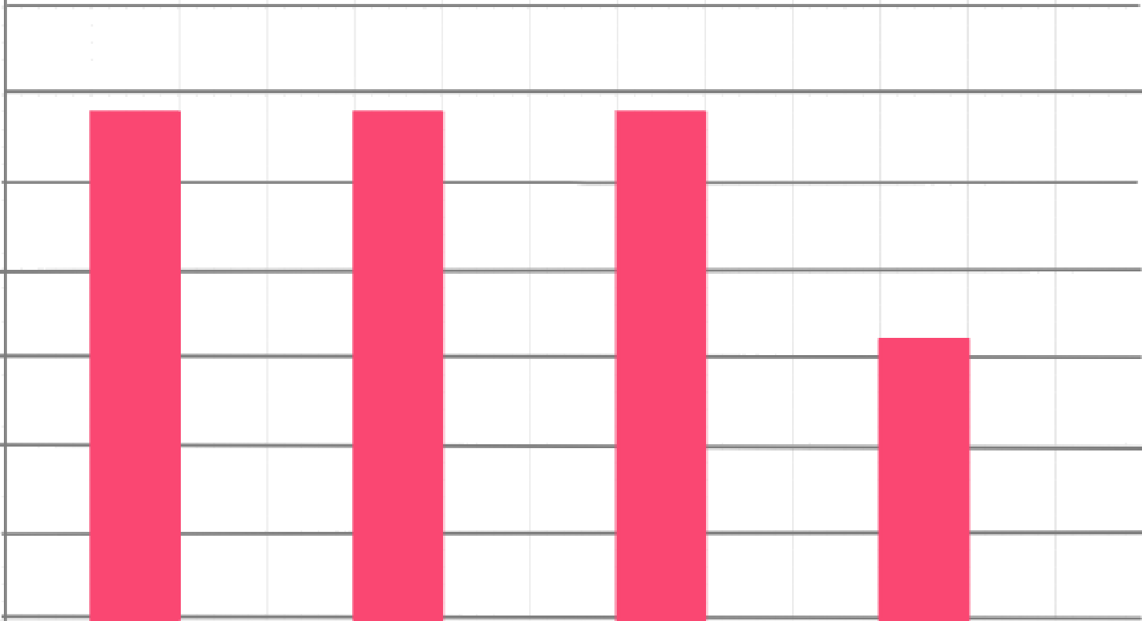Sorumluluk Da ilimi

|  |  |  |  |  |
| --- | --- | --- | --- | --- |
| 30 |  | | | |
| 25 |  |  |  |  |
| 20 |  |  |  |  |
| 15 |  |  |  |  |
| 10 |  |  |  |  |
| 5 |  |  |  |  |
| 0 |  |  |  |  |
|  | U.ilhan OZTURK | Semiha UNEN | R Aybñke DEMTRKAN | Ebrar ALTAjh |

Sorumluluk Duzeyleri (Puan)

## İÇİNDEKİLER

**Rapor 2: Sistem Tasarımı**.......................................................................................................

**BÖLÜM 1**:…………………………………………………………………………………….

1.Etkileşim Diyagramları……………………………………………………………………….

## Rapor 2: Sistem Tasarımı BÖLÜM 1:

1. Etkileşim Diyagramları

## Araç Girişi

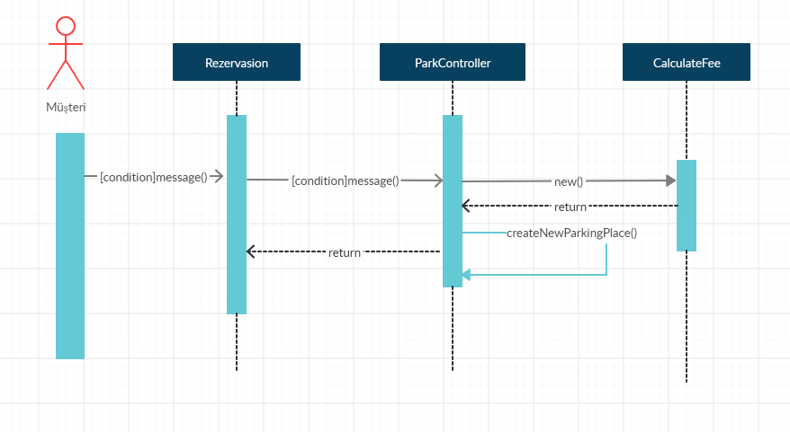

**[1]**

**Araç Listeleme**

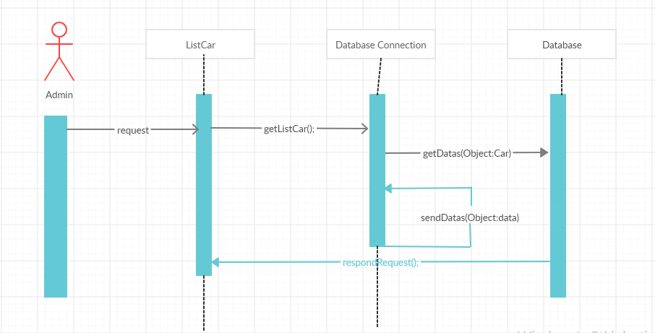

**Ücretlendirme Sistemi**

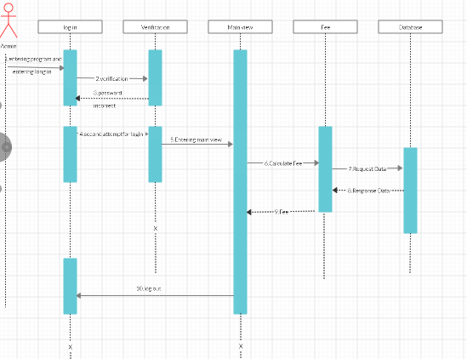

**REFERANSLAR**

1. <https://creately.com/>
2. <https://drive.google.com/file/d/1RQ26huGqVRWvY2e1KdBET1fYBYtIKs60/view>
3. <https://office.live.com/start/excel.aspx?omkt=tr-TR>

**[ ]** Ders hocasının Örnek Garaj otomasyonundan esinlenilmiştir.

## BOZOK ÜNİVERSİTESİ MÜHENDİSLİK FAKÜLTESİ

**BİLGİSAYAR MÜHENDİSLİĞİ BÖLÜMÜ**



**ONLİNE OTOPARK SİSTEMİ**

**ÜZEYİR İLHAN ÖZTÜRK SEMİHA ÜNEN EBRAR ALTAŞ**

**REYYAN AYBÜKE DEMİRKAN**

**2019-2020 BAHAR DÖNEMİ**

|  |  |  |  |  |  |
| --- | --- | --- | --- | --- | --- |
|  | |  | | | |
| pyg  SEMjllA | 0YE2 REYYAN AYBUKE | 0YH3  gg  ALTAR | ILHAN  OZTORK |
|  | |
| SOR- UMLU- LUIC | Proje Yonetimi  (16puau) |  |  |  |  |
| B 'Ium 1: Etkile§im Diyagramlari (30 puan) |  |  |  |  |
|  | Bolum 2: 8inrf Diyagramf ve Ara yuz Ozellikleri |  |  |  |  |
| SET | (lo puau) |
|  |  |  |  |  |
|  |  |  |  |  |  |
|  | (4 puan) |
|  | Bolum S: Kullanicr f\ra yuzu Tasarimi ve Uygulamasi  (11puan) |  |  |  |  |
|  | Bolum 6: Test Tasanmi (12 puan) |  |  |  |  |
|  | Bolum T: ° ' [2 pua n) |  |  |  |  |
|  | Bolum 8: Referanslar  (5 puan) |  |  |  |  |
|  |  |  |  |  |  |

30

Sorumluluk Dcizeyleri 20 (Puan)

10



0

Sorumluluk Da il mi

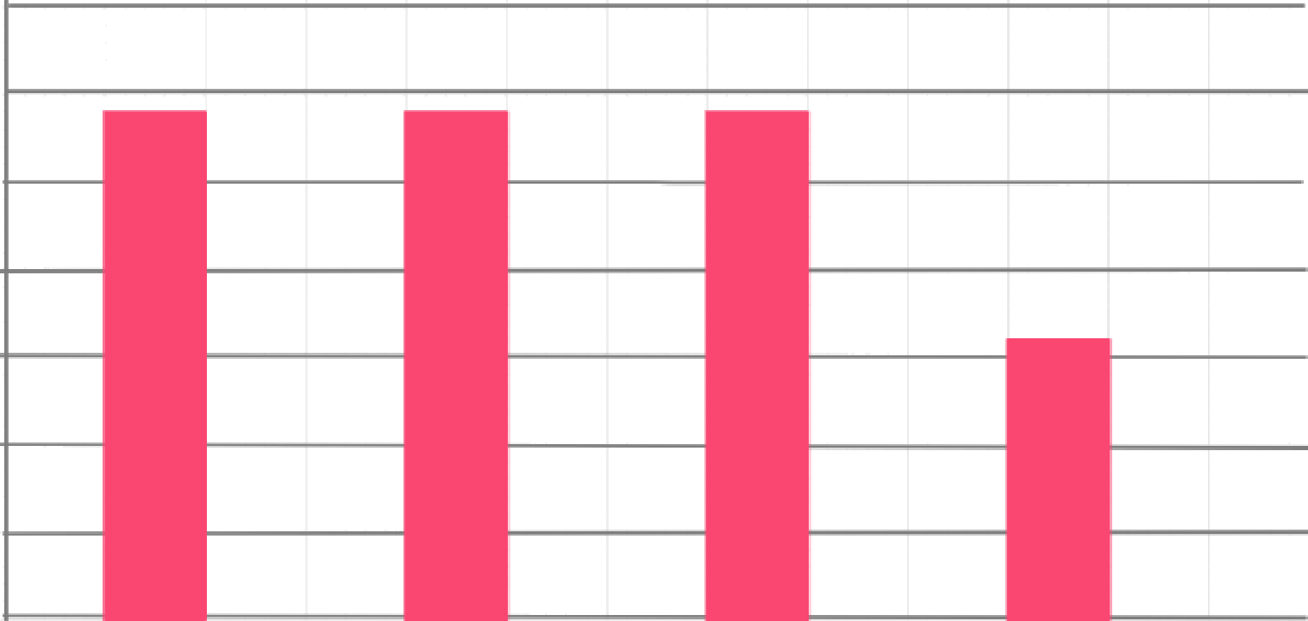

U.ilhan OZTURK Semiha UNEN R.Aybuke OEMTRKAN Ebrar ALTAR

# İÇİNDEKİLER

**BÖLÜM 2:** ……………………………………………………………………………………

**1. Sınıf Diyagramı ve Arayüz Özellikler** ...............................................................................

a. Sınıf Diyagramı……………………………………………………………………………

b. Veri Türleri ve İşlem İşaretleri ………………………………………………………

c. İzlenebilirlik Matrisi …………………………………………………………………

1. **Sistem Mimarisi ve Sistem Tasarımı**……………………………………………………

a. Mimari Tarzlar………………………………………………………………………………………………………………………

b. Alt Sistemlerin Tanımlanması……………………………………………………… …..

c. Alt Sistemleri Donanıma Eşleme…………………………………………………………

d. Kalıcı Veri Depolama…………………………………………………………………….

e. Ağ Protokolü………………………………………………………………………………

g. Donanım Gereksinimleri………………………………………………………………….

## BÖLÜM 2:

1. **Sınıf Diyagramı ve Arayüz Özellikleri a.Sınıf Diyagramı**

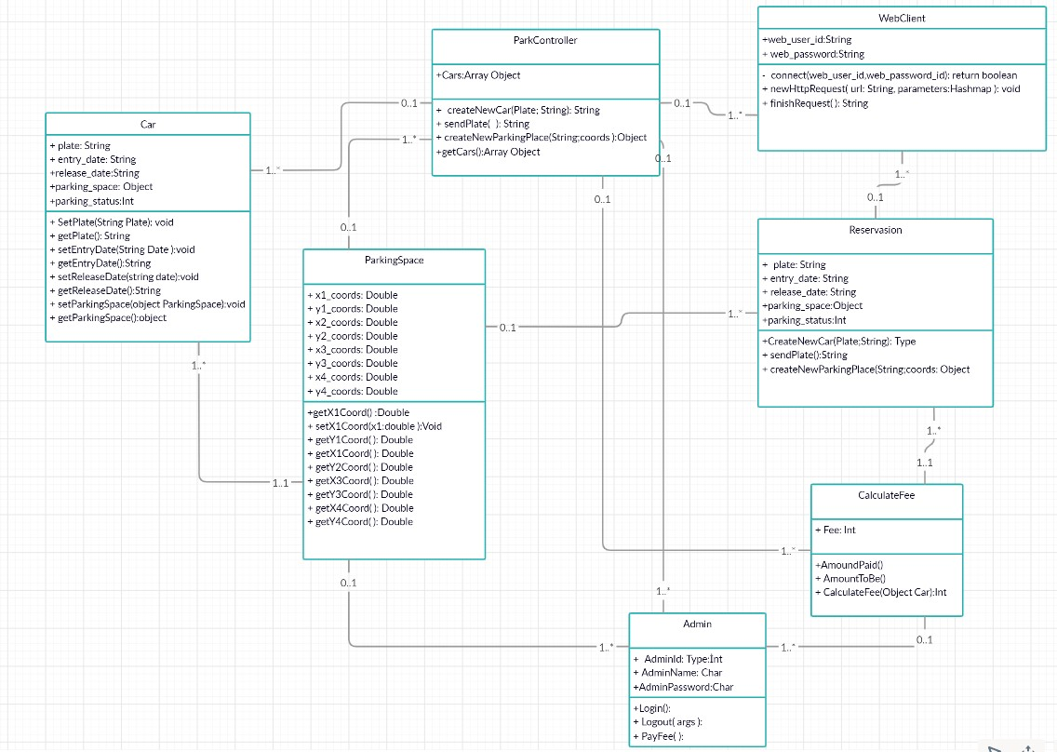**Ana Sınıf Diyagramı**

**[1]**

Araç listeleme

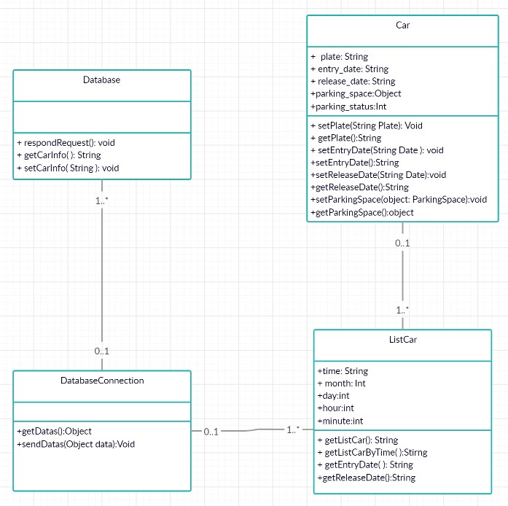

Ücretlendirme sistemi

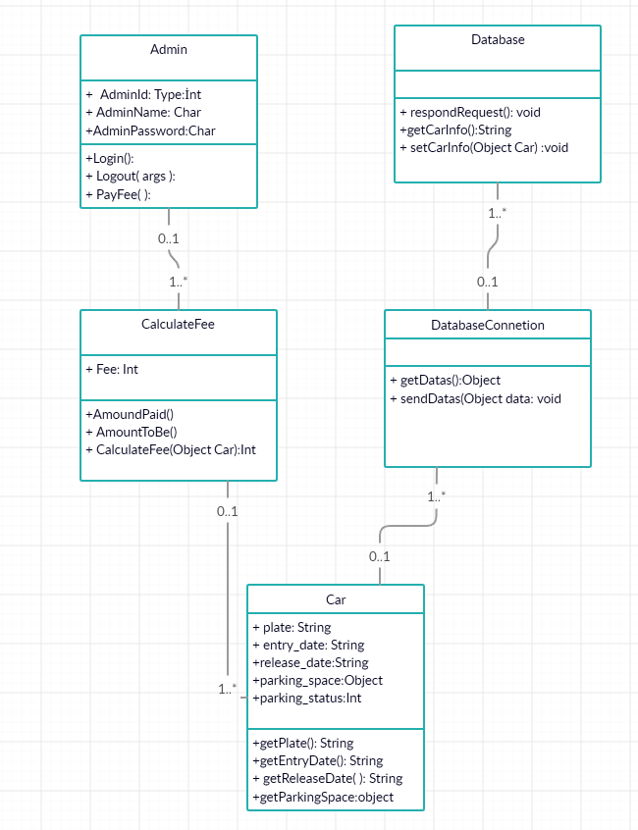

## b.Veri Türleri ve İşlem İşaretleri

**ParkingSpace:**

Car ve ParkController sınıfları ile ilişkilidir. (x1_coord:Double),(y1_coord:Double)(x2_coord:Double),(y2_coord:Double),(x3_coord:Dou ble),(y3_coord:Double),(x4_coord:Double)(y4_coord:Double) tipinde değişkenlere sahiptir. Park alanı oluşturmada x ve y leri tanımlamada kullanılır. (getX1Coord():Double),(setX1Coord(x1:double):Void),(getY1Coord():Double),(getX2Coord(

):Double),(getY2Coord():Double),(getX3Coord():Double),(getY3Coord():Double),(getX4Co or d():Double),(getY4Coord():Double) metotlarına sahiptir. Park alanı oluşturmada x ve y leri tanımlandıktan sonra belirlenen değerler için park alanı oluşturur.[2]

## Park Controller:

Diyagramdan anlaşılacağı üzere en çok işlem gören sınıftır. Park işleminin ana hatları bu sınıf diyagramı altında işlenir. Admin,WebClient, ParkingSpace ve CarPlate sınıfları ile ilişkilidir. (Cars: Array Object) dizi değişkenine sahiptir. Araç objeleri bu dizide tutulur. (createNewCar(Plate:String): String) metotu yeni aracı, plaka bilgisiyle döndürür. (sendPlate:String) metotu yeni plaka girişini servera gönderir. (createNewParkingPlace(String:coords):Object) metotu girilen koordinatlara göre yeni park alanı belirler (getCars(): Array Object) metotu arabaların bilgilerinin dizi tipinde döndürüldüğü metottur.

## Car

ParkingSpace ve ParkController sınıfı ile ilişki halindedir. (plate:String) aracın plaka bilgisini String tipinde tutar. (entry_date:String) araç giriş tarihini String tipinde tutar. (release_date:String) araç çıkış tarihini String tipinde tutar. (parking_space:Object) aracın hangi alanda park halinde olduğunu ParkingSpace nesnesi olarak saklayabilir. (parking_status: Int) aracın park durumunu belirtir.

(setPlate(String Plate):void) metotu aracın plakasına değer atar. (getPlate():String) metotu aracın plaka bilgisini döndüren metottur. (setEntryDate(String Date): void) ----

(setEntryDate(): void) entry_date özelliğine aracın giriş yaptığı tarihi atar. (setReleaseDate(String Date): void) release_date özelliğine aracın çıkış yaptığı tarihi atar. (getReleaseDate(): string) release_date özelliğini döndürür.

(setParkingSpace (object:ParkingSpace): void) parking_space özelliğine parametre olarak

gönderilen ParkingSpace nesnesini gönderir.

(getParkingSpace(): object) parking_space özelliğini döndürür.

## Reservasion

(plate): Plaka alınır.

(entry_date):Aracın geleceği tarih girilir. (release_date):Aracın çıkacağı tarih bilgilerini alır. (parking_space): Otoparkta boş bir yerleri gösterir. (parking_status): Otoparkın durumunu gösterir. sendPlate():Rezervasyon yapmak istediği yeri gönder. CateNewParkingPlace: Rezervasyon yapmak istediği yeri seç.

## WebClient

String id: Bir müşteri tarafından web sitesine giriş yapmak için kullanılır

String Password: Müşterinin hesap şifresi veritabanındaki hesap numarasıyla bağlantılı String emailAdress: Müşterinin eposta adresi

Connect(web_user_id,web_password) : Giriş yapmak için kullanıcı adı ve şifreni gir. newHttprequest: Sorguyu gönder.

Finishrequest: sorguyu doğrulat. Ve gir.

## Admin

String email: Kayıt için müştrerinin epostası String name:Müşteri adı.

String lastname: Müşteri soyadı

String Phone_number: Müşteri Cep numarası String password: Müşteri giriş şifresi

Int TCNO: Müşterinin tc kimlik numarası Login(): Admin giriş yapar.

Logout():Admin çıkış yapar. PayFee():Ücreti alır.

## CalculateFee

Fee: Ücret girilir. Amoundpaid(); Ücreti çeker. AmoundtoBe():Ücreti hesaplatır.

## c.İzlenebilirlik Matrisi

**Anasafya:**

Giriş yapan yönetici bu sayfada karşılanır. Yönetici,otoparkta park halinde olan araç sayısına erişebilir.

Yönetici, otoparkta giriş yaptığı güne kadar kaç arabanın otoparka giriş yaptığını görebilir. Yönetici işlem yapmak istediği kısımlara menülerden ulaşır.

Otoparkın günlük, haftalık, aylık istatistiklerine ulaşabilir. Plaka aranmak istenirse, araba listesinden arama yapabilir. Yönetici çıkış yapmak isterse “çıkış yap” butonuna basar. **Araç Girişi Yap:**

Yönetici, araç girişi için “Plaka” , “Ad”, “TC” bilgilerini alır ona verilen konuma gider. Yönetici “Park Yeri” bilgisini tanımlanan yerden seçer.

“Kaydet” butonuna basılır ve araç girişi bilgileri ile birlikte veri tabanına kaydedilir.

## İçerideki Araçları Listele

Yönetici, otoparkta hali hazırda park durumunda olan araçları listeler.

“İçerde geçirilen süre”, “giriş tarihi” ve “park alanı” bilgisine “plaka” bilgisi ile ulaşabilir

## Sistem Mimarisi ve Sistem Tasarımı

* 1. **Mimari Tarzlar**

Projemiz Web Sunucusu, Otopark Veri tabanı ve Masaüstü Ekranı'ndan oluşan 3 ana modülden oluşmaktadır. Otoparkta bulunan masaüstü uygulaması, web paneli ve web servisler mvc yapısı ile yazılacaktır ve MSSQL server veri tabanı kullanılacaktır.

## Katmanlı (n-katmanlı) mimari

Popüler web çerçevelerinin çoğunun sunduğu standart yazılım geliştirme yaklaşımı olan Model-View-Controller (MVC) yapısı açıkça katmanlı bir mimaridir.

Katmanlı mimaride ise uygulamalar ayrı katmanlar halinde yazıldığından, yönetilebilmesi ve değiştirilmesi oldukça kolay ve hızlıdır. Bu yapıda eğer programın çok uzun kodları olacaksa alt parçacıklara (fonksiyonlara) bölünür. Böylece hangi fonksiyonun ne iş

yaptığı belli olur ve kodlarda bir hata varsa ilgili fonksiyon değiştirilir, yazılımın tüm kodlarını değiştirmek gerekmez. Böylece kodların yönetimi kolaylaşır. MVC ile popüleritesini arttıran bir mimari olan katmanlı mimari yine en çok kullanılan yazılım mimarileri dizisinin başında gelmektedir.

Bizlerde projemizde katmanlı mimariyi kullanmayı tercih ettik.

Otopark yazılımı, bir otoparka giriş yapan tüm araçların kaydedilebileceği, otomatik park yerleşiminin yaptırılabileceği bir yazılım olarak geliştirilecektir. Yazılımın veri tabanı web üzerinde saklanılacaktır. Yazılım ise web yazılımları sayesinde gerçekleştirilecektir.

Otopark sistemi, otoparklarda ki yer arama problemini çözmek amacıyla kullanılacaktır. Uygulama sayesinde kullanıcı otopark alanının girişinden park etme sürecine kadar çeşitli bileşenler yardımıyla kolayca, aracını en uygun park alanına park edebilecektir. Bu sayede park arama süresini minimuma düşürerek zamandan tasarrufta sağlanmaktadır.

Sistem otoparklarda boş park alanı bulma işleminin hızlı olması için üretilmiştir.

1. Araç otoparkımıza geldiğinde web üzerinden aldığı randevu ile yada girişte personel tarafından kayıt olur.

1. Web Sunucusu tarafından Otopark Veri tabanı ile bağlantı kurulur.

1. En uygun park yeri seçilir ve plaka o yer bilgisine işlenir.

## Alt Sistemlerin Tanımlanması

Yapımızda iki ana alt sistem olacak: Sunucu (veri tabanı); web sitesi (Kullanıcı arayüzü).[2]

Sunucu (Veri Tabanı):

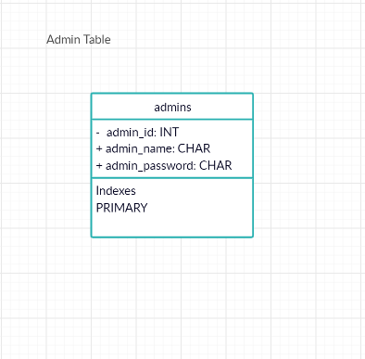

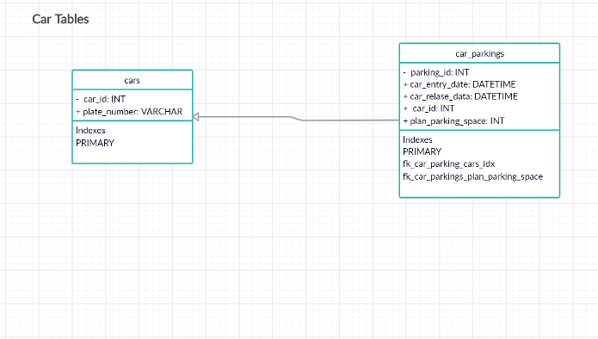

Parking Ran Tables

|  |
| --- |
| plans |
| - pIan_Id: INT  + pIan_name: VARCHAR  +CapaCity: I NT |
| Indexes PRIMARY |

|  |
| --- |
| pIan_parking_spaces |
| - parking_space id. Ih4T  + name: VARCHAR(23 5}  + x1_cooro. DOUBLE   * y1_coo rd: DOUBLE   + x2 coon: DOMBLE   * y2 cao rd: DOMBLE   +x3_coorcl: DOUBLE  •yu_ «a- DouBLE  *x4_coord: DOUBLE  +y4_coord: DOUBLE  *pIan_id: INT |
| PRIMARY  fk_pIan_parking_space_pIans1_idx |

Car Table

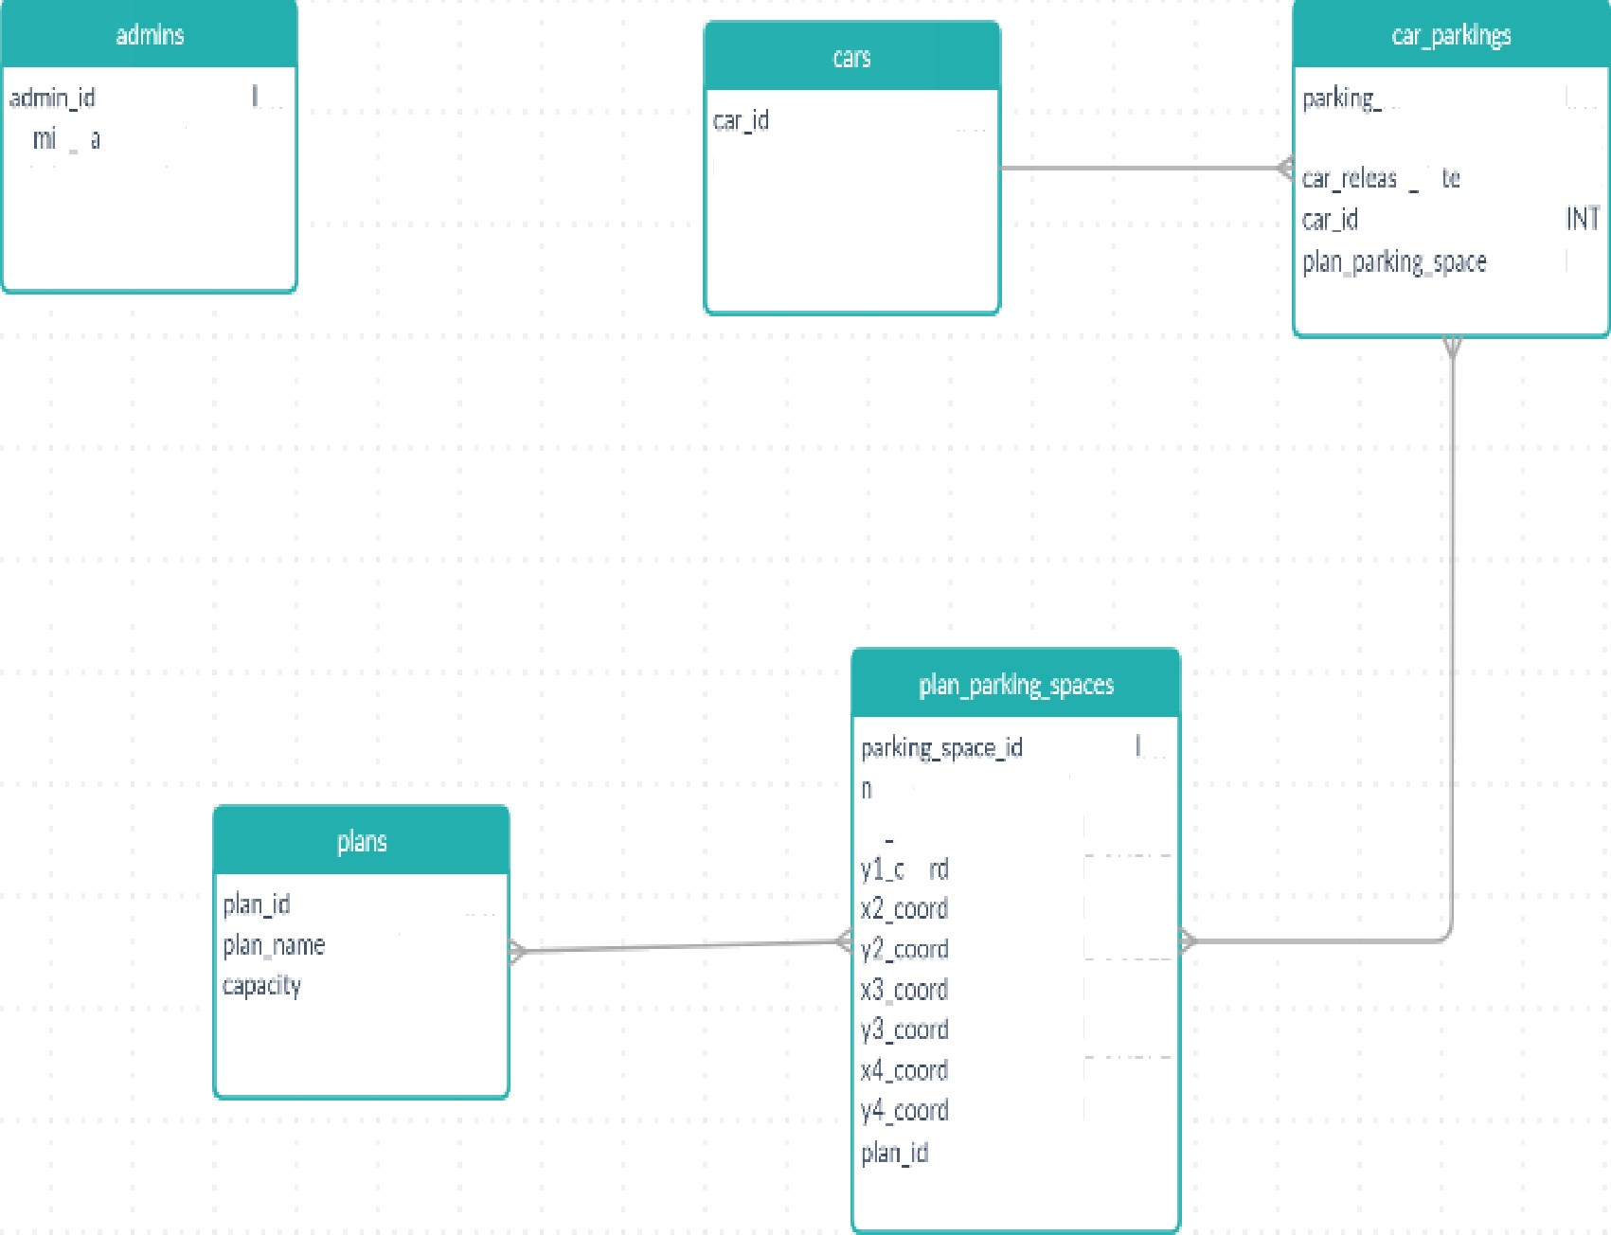

NT

ad n n me \/ARCHAR

adrfiifi password VARCI INR

lN7 phie ;mbet VARCHAR

id INT

‹ar entry Plate DATETIME

c da DATETIME

INT

Pzrbng Plan Tables

oo

lN7 VARCHAR

lN7

NT VARCHAR OOUBLE LXJUBLL OOUBLE D0l)Rl F OOUBLE DOLIBLE DUUdLL OOUBLE

INT

Kullanıcı Arayüzü(Genel Şekli):

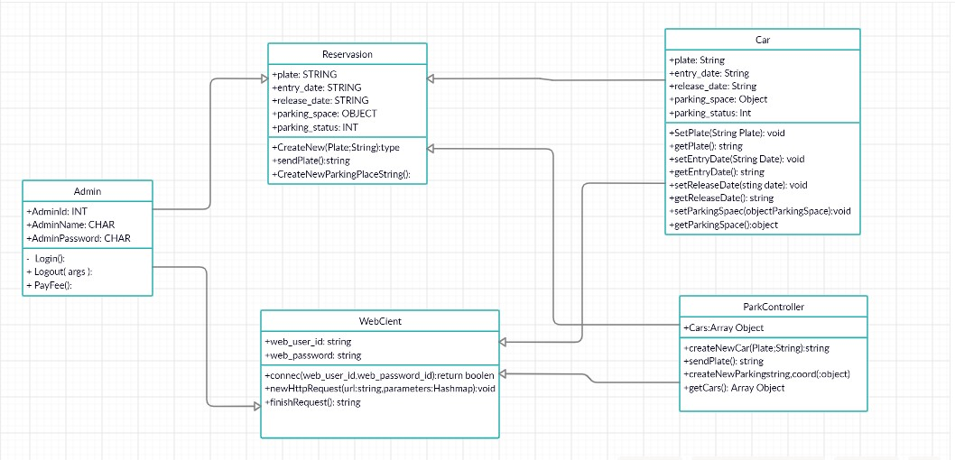

* 1. Alt Sistemleri Donanıma Eşleme

Projede kullandığımız bir donanım cihazı bulunmamaktadır.

* 1. Kalıcı Veri Depolama

Sistemimizdeki kullanıcıların ve noktaların bilgilerinin saklanması için bir veritabanı kullanılacaktır. kullanıcıların ödeme / iletişim / araç bilgileri depolanır. Ayrıca, noktaların mevcut durumu rezervasyon için her zaman güncellenecek ve saklanacaktır.

VERİ SÖZLÜĞÜ

ADMİN

|  |  |
| --- | --- |
| Admin_id | Int | NN |
| Admin_name | String(55) || NN |
| Admin_password | String(55) || NN |

CARS

|  |  |
| --- | --- |
| Car_id | Int | NN |
| Plate_number | String(25) || NN |

CAR_PARKINGS

|  |  |
| --- | --- |
| Parking_id | Int | NN |
| Car_id | Int | NN |
| Car_entry_date | Datetime | NN |
| Car_release_date | Datetime |
| Parking_space_id | Int | NN |

PLANS

|  |  |
| --- | --- |
| Plan_id | Int | NN |
| Plan_name | String(255) | NN |
| Capacity | Int | NN |

PARKING_SPACES

|  |  |  |  |
| --- | --- | --- | --- |
| Parking_space_id | | | Int | NN |
| name | | | String(255) | NN |
|  | X1_coord |  | Double | NN |
|  | | |
|  | Y1_coord |  | Double | NN |
|  | | |
|  | X2_coord |  | Double | NN |
|  | | |
|  | Y2_coord |  | Double | NN |
|  | | |
|  | X3_coord |  | Double | NN |
|  | | |
|  | Y3_coord |  | Double | NN |
|  | | |
|  | X4_coord |  | Double | NN |
|  | | |
|  | Y4_coord |  | Double | NN |
|  | | |

*NN = Not null boş geçilemez.

* 1. Ağ Protokolü

Biz otomasyonumuzda TCP/IP modeli kullanmak istedik, çünkü daha güvenilir ve http kullanır ve farklı katmanlarda çalışır.[3]

* 1. Global Kontrol Akışı

Yürütme düzeni:

Araç sahibi otoparka ister randevu oluşturarak yada otoparkımızı ziyaret edip kayıt oluşturarak arabasını park edebilir.

Zamana bağlılık:

Otoparka web sitesinden online olarak yapılan randevulu sistemlerde aracın belli bir zaman içerisinde otoparka girmemmiş olması durumunda sistemden çıkışı yapılacaktır.

Eş zamanlılık:

İşlemlerimizin hepsi web üzerinden veya admin girişi tarafından yapılmaktadır ve her bir işlem takip edilir ve günceldir. İşlemler veri tabanında güncel bir şekilde tutulmaktadır.

* 1. Donanım Gereksinimleri

1. Website Host Server 1GB RAM

10GB Disk Space

100Mbps Connection Speed

1. Database 4GB RAM

64GB Disk Space

1Mbps

REFERANSLAR

1. <https://creately.com/>
2. <https://drive.google.com/file/d/1RQ26huGqVRWvY2e1KdBET1fYBYtIKs60/view>
3. <https://www.elektrikport.com/teknik-kutuphane/tcpip-nasil-calisir/9004#ad-image-0>

**[ ]**Ders hocasının Örnek Garaj otomasyonundan esinlenilmiştir.

## BOZOK ÜNİVERSİTESİ MÜHENDİSLİK FAKÜLTESİ

**BİLGİSAYAR MÜHENDİSLİĞİ BÖLÜMÜ**



**ONLİNE OTOPARK SİSTEMİ**

**ÜZEYİR İLHAN ÖZTÜRK SEMİHA ÜNEN EBRAR ALTAŞ**

**REYYAN AYBÜKE DEMİRKAN**

**2019-2020 BAHAR DÖNEMİ**

|  |  |  |  |  |  |
| --- | --- | --- | --- | --- | --- |
|  | |  | | | |
|  | UYE *2*    AYBUKE  DEhflMCAN | tiYH3 ALTAR | OZMRK |
|  | |
| SOB- | Proje Yonetimi |  | ss33 |  |  |
| UMLU.  LUIC | (16puau) |  |
| I3oIum 1: Etkile§im Diyagramlari ($q pgqg) |  |  |  |  |
|  | BtiIum 2: Sanif Diyagrami ve Ara yuz DEellikleri |  |  |  |  |
| 5EVi- | (10puan) |
| Bolum 3: Sistem Mimarisi ve Sistem Tasarimi  (IS puan) |  |  |  |  |
|  | eolfim 4: Algoritmalar ve veri Yaptlart (4 puan) |  |  |  |  |
|  | Bolum 5: Kullan<i Ara yuzu Tasanmt ve Uygulamast (11puan) |  |  |  |  |
|  | Bolum 6: Test Tasarimi |  |  |  |  |
|  | (12 puan) |
|  | Bolum : § !••  (2 puan) |  | xzo |  |  |
|  | Bolum 8: Referanslar  (3 puan) |  |  |  |  |
|  |  |  |  |  |  |

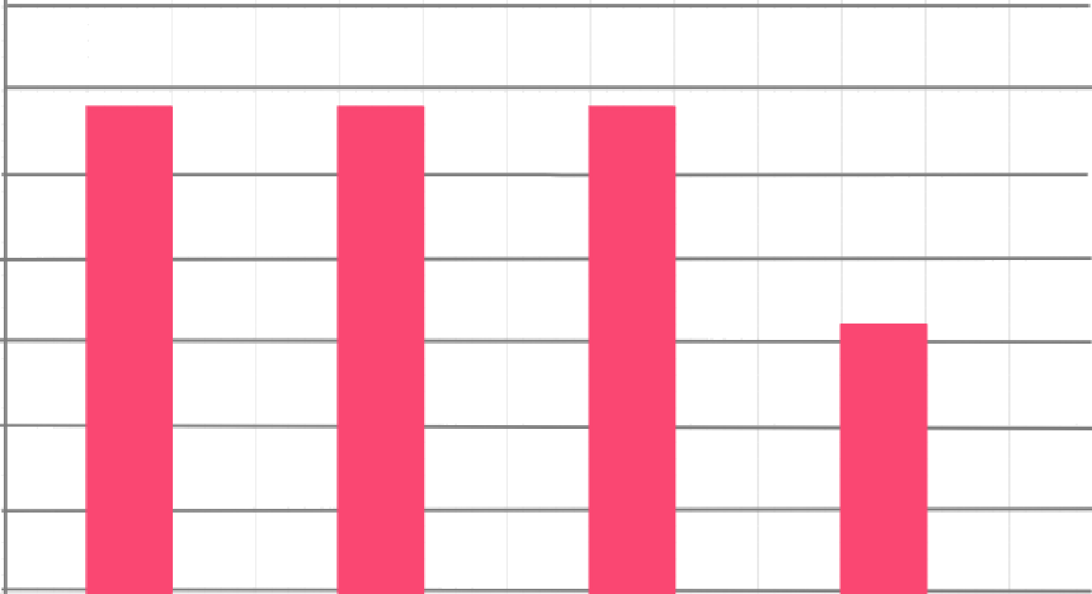Sorumluluk Da ulimi

Sorumluluk Duzeyleri 20

(Puan)

15

10

0

U.ilhan OZTURK Semiha UNEN R.Aybuke DEMfRKAN Ebrar ALTAR

## İÇİNDEKİLER

**BÖLÜM 3: ..............................................................................................................................**

**1.Algoritmalar ve Veri Yapıları** ....................................................................................................

a. Algoritmalar……………………………………………………………………………

b.Veri Yapıları…………………………………………………………………………….

## 2.Test Tasarımı .................................................................................................................

a.Yazılıma İlişkin Riskler ....................................................................................................................

b.Diğer Kaynaklı Riskler ........................................................................................................

Yönetici Giriş Testi………………………………………………………………….

Ücretlendirme Testi………………………………………………………………………

Uygun Park Yeri Bulma Testi……………………………………………………….

Harita Oluşturma Testi………………………………………………………………

Yönetici Ekleme Testi……………………………………………………………….

Geçmiş Kayıtları Listeleme Testi…………………………………………………………

Araç Giriş Testi…………………………………………………………………………

Araç Çıkış Testi…………………………………………………………………………..

Veri tabanı Bağlantı Testi………………………………………………………………..

**3.Proje Yönetimi ve Çalışma Planı**………………………………………………………….

a.Ekip Üyelerinin Bireysel Katkılarını Birleştirme

b.Proje Koordinasyon ve İlerleme Raporu………………………………………………….

c.Çalışma Planı…………………………………………………………………………….

d.Sorumlulukların Dağılımı…………………………………………………………………

# BÖLÜM 3:

## 1.Algoritmalar ve Veri Yapıları

* 1. lgoritmalar

Projemizde matematiksel model uygulayarak yapılan toplam 4 adet algoritmamız vardır.

Bunlar;

* + 1. Otoparkta bulunan toplam araç sayısının hesaplanması
    2. Müşterinin çıkarken ödeyeceği ücretin hesaplanması
    3. Gün içerisindeki toplam gelirin hesaplanması
    4. Herhangi bir park yerine giriş, çıkış ve rezervasyon yapma işlemleri

1. Otoparkta bulunan toplam araç sayısı hesaplanması Eğer otoparka araç giriyorsa;

Otoparktaki araç sayısı = Otoparktaki araç sayısı + 1

Eğer otoparktan araç çıkıyorsa;

Otoparktaki araç sayısı = Otoparktaki araç sayısı + 1

1. Müşterinin çıkarken ödeyeceği ücretin hesaplanması

(Çıkış zamanı – Giriş zamanı) * Birim zamandaki ücret = Ödenecek ücret

1. Gün içerisindeki toplam gelirin hesaplanması Araç çıkış yaparken toplam gelir güncellenir. Toplam gelir = Toplam gelir + Ödenecek ücret
2. Herhangi bir park yerine giriş, çıkış ve rezervasyon yapma işlemleri Araba x*park yerine giriş yaptığı zaman;

x*park yeri = Dolu

Araba x*park yerinden çıkış yaptığı zaman; x*park yeri = Boş

Kullanıcı x*park yerini rezerve ettiği zaman; x*park yeri = Rezerve

15dk içinde geldiğinde

x*park yeri = Dolu

15dk içinde gelmediğinde x*park yeri = Boş

b.Veri Yapıları

Sistemimiz çok boyutlu bir dizi veri yapısını kullanıyor.

Çok boyutlu bir dizi veri yapısını kullanmaya karar verirken diziye erişim hızı ve performans kriterlerine göre kara verdik.[1]

1. Kullanıcı Arayüzü Tasarımı ve Uygulaması

Rapor-1 için geliştirilen ilk ekran tasarımlarının üzerinde değişiklik yapmadık. Bu ekran tasarımını uygulamaya daha geçirmedik.

Kullanıcı arayüzümüzde, kullanıcının çabalarını azaltan (veya artıran) önemli değişiklikler yapmadık. Değişiklik yapmamamızın sebebi ise tasarladığımız kullanıcı arayüzü kullanıcı yanlısı(Kullanıcın her zaman gördüğü ve kullandığı arayüz tasarımına benzerliğinin olması) bir arayüz olmasıdır

## Test Tasarımı

**a.Yazılıma İlişkin Riskler Zaman Riskleri**

Projenin, yanlış görev ve malzeme paylaşımından dolayı beklenen süre içerisinde gerçekleşmesine veya tamamlanmasına engel olan veya sebep olan risk çeşididir

## Bütçe (maliyet) riskleri

Gerçekçi olmayan bütçe tahminleri sonucu finansal sorunlara yol açan risklerdir. Bu risklerin gerçekleşmesi durumunda Tablolar değişmekte, maliyetler artmaktadır.

## Yönetim riskleri

Yönetim riskleri; amaçların net olmayışı, planlama eksikliği, yönetim tecrübesi ve eğitim eksikliği, iletişim sorunları, örgütsel sorunlar, otorite eksikliği ve kontrol problemlerini kapsamaktadır.

## Program riskleri

Proje kapsamının dışına çıkan, kontrol dışı durumlardan veya önceliklerin sürekli değişmesinden doğan risklerdir

## Personel riskleri

Personel riskleri; personel duraklamaları, deneyim ve eğitim sorunları, etik ve ahlak konularını, personel çatışmalarını ve verimlilik sorunlarını içermektedir.

## b.Diğer Kaynaklı Riskler

Diğer kaynaklı riskler, mevcut olmayan veya geç teslim edilen ekipman ve sarf malzemeleri, yetersiz aracı, yetersiz tesisleri, dağıtılan bölgeleri, bilgisayar kaynaklarının olmayışı ve yavaş tepki sürelerini kapsamaktadır.

## a.

**b.**

**Yönetici Giriş Testi**

Amaç: Yöneticinin, yönetim sistemine giriş yapması

Girdiler : Yönetici e-mail ve şifresi, Veri tabanı, Yönetim Paneli Beklenen Çıkışlar: Yönetim Paneli ana sayfası

Geçiş için: Veri tabanından gelen bildirimin olumlu olması Başarısızlık: Veri tabanından gelen bildirimin olumsuz olması

Test Sonucu: Testin başarılı veya başarısızlık durumunun belirtilerek nedenlerinin raporlanması

## Ücretlendirme Testi

Amaç: Alınan otopark hizmentinin ücretlendirlimesi

Girdiler: Araç plakası bilgisi, araç giriş-çıkış bilgileri, hesaplamadan gelen cevap

Beklenen Çıkışlar: Araç bilgisi ve giriş çıkış bilgileri göz önünde bulundurularak ücretin int cinsinden değer döndürmesi

Geçiş için: hesaplanan değerin gelmesi.

Başarısızlık: Ücretin yanlış değer döndürmesi veya hiç değer döndürmemesi.

Test Sonucu: Testin başarılı veya başarısızlık durumunun belirtilerek nedenlerin raporlanması

## Uygun Park Yeri Bulma Testi

Amaç: Araç için en uygun park yeri bulmak Girdiler: Araç plakası, Giriş zamanı, Ad soyad, TC

Beklenen Çıkışlar: Veri tabanından kayıtlıdır veya kaydolmuştur olumlu cevabının dönmesi. Geçiş için: Veri tabanından olumlu cevap gelmesi.

Başarısızlık: Otoparkın dolu olması, Veri tabanından olumsuz yanıt gelmesi

Test sonucu: Veri tabanından gelen bildirimin durumuna göre başarılı veya başarısızlıklara yol açan etkenlerin raporlanması

## Harita Oluşturma Testi

Amaç: Yöneticinin otopark için harita oluşturması Girdiler: x1,x2,x3,x4,y1,y2,y3,y4 koordinat değerleri

Beklenen Çıkışlar: Belirlenen düzende otopark alanının oluşturulması

Geçiş için: Veritabanından gelen otopark haritalandırma isteğinin olumlu cevaplanması Başarısızlık: Koordinatların uyuşmamazlık göstermesi

Test sonucu: Testin başarılı veya başarısızlık durumunun belirtilerek nedenlerinin raporlanması

## Yönetici Ekleme Testi

Amaç: Sisteme yönetici/çalışan ekleyebilme Girdiler: Email,TC, Ad ,soyad, Şifre,telefon

Beklenen Çıkışlar: Yönetim Paneli yönetici liste sayfası

Geçiş için: Veritabanından gelen geri bildirimin olumlu olması Başarısızlık: Veritabanından gelen bildirimin olumsuz olması

Test sonucu: Veri tabanından gelen bildirimin durumuna göre başarılı veya başarısızlıklara yol açan etkenlerin raporlanması

## Geçmiş Kayıtları Listeleme Testi

Amaç: Otopark geçmiş kayıtlarının listelenmesi Girdiler: Tarih aralığı, Plaka bilgisi

Beklenen Çıktı: Belirlenen aralıkta geçmiş kayıtların listelenmesi Geçiş için: Veri tabanından gelen bildirimin olumsuz olmaması Başarısızlık: Girdilerin istenilen formata uygun girilmemesi

Test sonucu: Testin başarılı veya başarısızlık durumunun belirtilerek nedenlerinin raporlanması

## Araç Giriş Testi

Amaç: Otopark’ a yeni araç girişini, bilgileri ile birlikte sağlama Girdiler: Araç plakası, Giriş zamanı, Ad , soyad, TC

Beklenen Çıkışlar: Sistemin yeni araç girişine onay vermesi Geçiş için: Veri tabanının hatasız çalışması

Başarısızlık: Sistemin yeni araç girişine onay vermemesi

Test sonucu: veri tabanından gelen değerlere göre başarı veya başarısızlığa yol açan nedenlerin raporlanması

## Araç Çıkış Testi

Amaç: Otoparktan araç çıkışının sağlanması

Girdiler: Araç Plakası, İçerde Geçirilen toplam zaman, Veri tabanı Beklenen Çıkışlar: Araç çıkış işleminin başarılması

Geçiş Kriterleri: Veri tabanından gelen geri bildirimin olumlu olması ve paranın alınması. Başarısızlık: Veritabanından olumsuz mesaj alınması veya paranın ödenmemesi.

Test sonucu: Veri tabanından gelen mesajın durumuna göre başarılı veya başarısızlıklara yol açan etkenlerin raporlanması

## Veri tabanı Bağlantı Testi

Amaç: Veri tabanına bağlantının sağlanması

Girdiler: Veri tabanı url, veri tabanı adı, kullanıcı adı, şifresi

Beklenen Çıkışlar: Veri tabanı bağlantı işlemi için geri bildirim döndürülmesi Geçiş Kriterleri: Veri tabanından gelen geri bildirimin olumlu olması Başarısızlık: Veri tabanından gelen geri bildirimin olumsuz olması

Test sonucu: Veri tabanından gelen bildirimin durumuna göre başarılı veya başarısızlıklara yol açan etkenlerin raporlanması **[2]**

## Test edilmeyecek özellikler

Aşağıdaki eylemler çok düşük risk seviyesinde bulunduğu için test edilmeyecektir Haritanın doğruluğu

Yöneticinin kullanıcı adı

## Proje Yönetimi ve Çalışma Planı

a. Ekip Üyelerinin Bireysel Katkılarını Birleştirme

Ekip arkadaşımız sınıf diyagramlarını oluşturabilmek için Garaj otomasyonundan esinlenerek ve rapor1 de oluşturduğumuz arayüzden bakarak bizim tasarladığımıza dönüştürmeye çalıştı ve çizimi yapmadan önce grup arkadaşlarının fikirlerini aldı, değişken isimleri koyarken birlikte karalar alıp geri dönüşü sağladık. Veri tabanı bölümünü oluştururken arayüzlerde oluşturduğumuz yani sınıf diyagramlarındaki kullandığımız değişkenlere uygun değişkenler tanımlandı. Birbirleri ile ilişkileri yapıldı. Kağıt üzerinde yaptığımız tasarımı bilgisayar da c# a uygulayacağız.

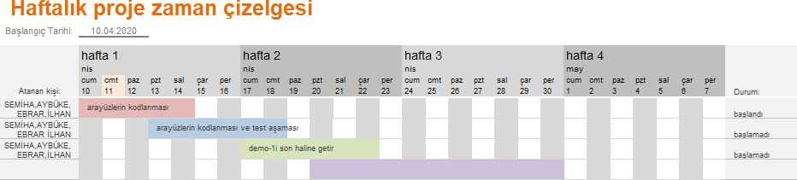

b.Proje Koordinasyon ve İlerleme Raporu

Kullanıcıların bir hesap oluşturmaları ve web sitemizde rezervasyon yapmaları için kullanıcı arayüzümüz var. Bir hesap oluşturmak için kullanıcıların resmi adlarını ve plakalarını girmeleri gerekmektedir. Ayrıca, kullanıcıların istatistiklerini saklamak için veritabanıyla ilişkili bir arka ucumuz var ve sistem yöneticisinin veritabanında depolanan tüm verileri düzenlemesine izin veriyor.

Ön uç web sitesi şu anda belirli bir otoparkın durumunu yansıtan gerçek zamanlı bir sanal harita gösterebiliyor. Aynı sayfa, rezervasyonların ve / veya güncellenmiş hesap bilgilerinin gönderilmesini de kolaylaştırır. Aslında, oturum açmış bir kullanıcının kullanabileceği tüm bilgi ve işlevler tek bir sayfada özlü biçimde gösterilir.

c. Çalışma Planı

Gelecekte, tüm kullanım durumunun testine odaklanacağız. Yapmış olduğumuz testlerin kodlarını yazıp arayüzlerini oluşturacağız. Farklı kullanıcıların (kayıtlı / kayıtsız; rezerve / rezerve edilmemiş; normal / elektrikli araba) garaja girmesinden faturayı ödemeye ve ayrılmaya kadar tüm park deneyimine sahip olabileceğinden emin olacağız. Ayrıca

rezervasyonumuzu geliştireceğiz. Başarılı bir şekilde rezervasyon ve ödeme yaptıklarında kullanıcılar bilgilendirilir.

Web sitesi bilgilendirici ve kullanımı kolaydır.

d.Sorumlulukların Dağılımı

Üzeyir İlhan Öztürk: Ücretlendirme testi, Araç giriş testi, Veritabanı bağlantı testi Reyyan Aybüke Demirkan: Harita oluşturma testi, Uygun park yeri bulma testi, Ebrar Altaş: Yönetici giriş testi, Geçmiş kayıtları listeleme testi,

Semiha Ünen: Araç çıkış testi, Yönetici ekleme testi,

Yukarıda belirtmiş olduğum kişiler test işlemlerini yapacak demo-1 için aldıkları testin kodlama işlemlerin yapacaklardır.

Entegrasyonu Üzeyir İlhan Öztürk, Semiha Ünen, Reyyan Aybüke Demirkan kişiler koordine edecektir.

Entegrasyon testi kısımlarını Üzeyir İlhan Öztürk, Semiha Ünen, Reyyan Aybüke Demirkan, Ebrar Altaş burada yazan kişiler sağlayacaktır.

## REFERANSLAR

1. <https://www.youtube.com/watch?v=r3uOBb3BM-0>
2. Ders hocasının Örnek Garaj otomasyonundan esinlenilmiştir.